

***Information från styrelsen***

Vi kickar igång detta skottår 2024 med att önska alla medlemmar ett fint kommande år. Här kommer lite information som vi vill dela med oss av;

* Vi välkomnar vår nya medlem Sarah Zahedi, port 2 välkommen till föreningen.
* Bostadsrätternas avgiftsnivåer; eftersom den ekonomiska osäkerheten fortfarande är så pass hög, har styrelsen beslutat att bibehålla dagens nivåer. Vi kommer att fortsätta bevaka utvecklingen och korrigera avgifterna när utrymme tillåter.
* Förändringarna kopplat till parkeringarna utomhus är uppskjutet till april.
* Vi avslutar med en vänlig men bestämd påminnelse om att slänga grovsoporna i grovsoprummet och hushållssoporna i soprummet. Emballage i form av wellpapp slängs i grovsoporna och viks ihop. Förpackningar till mjölk etc. slängs i källsortering, närmast sådan hittar ni vid ICA Axelsberg.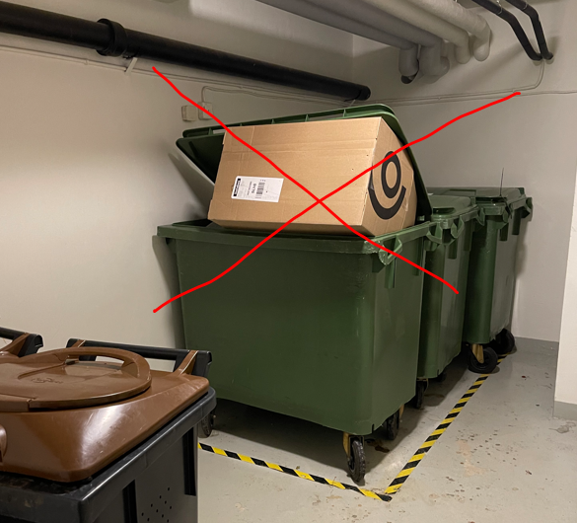

*så här får det alltså inte se ut!*

* Kommande styrelsemöte; 19 februari.

*Glöm inte bort att vi är mottagliga för förslag, idéer osv. Vi har en fysisk brevlåda i port 4 och vi finns även på; info@brfgubbennoak6.se*

/ *Styrelsen*